德阳市罗江区
烟草制品零售点合理布局规划
第一章 总则
第一条 加强烟草专卖零售许可证管理，合理配置卷烟零售市场资源，规范卷烟零售市场秩序，根据《中华人民共和国行政许可法》《中华人民共和国烟草专卖法》《中华人民共和国烟草专卖法实施条例》《烟草专卖许可证管理办法》及实施细则等法律法规规章和规范性文件，结合罗江实际，制定本规划。
第二条 本规划所称烟草制品零售点（以下简称零售点）指依法取得烟草专卖零售许可证的公民、法人或其他组织从事烟草制品零售业务的经营场所，在德阳市罗江区行政辖区内申领烟草专卖零售许可证的，适用本规划。
第三条 本规划所称合理布局，是指根据罗江区行政区域内的人口数量、交通状况、经济发展水平、消费能力等因素，尊重客观事实，遵循市场规律，采取符合实际、科学合理的布局方式，实现零售许可数量和质量的合理平衡。
第四条 本规划遵循以下原则：
（一）依法行政原则
依据法定职权、按照法定程序、在法定职责范围内进行，保证烟草制品零售市场准入和退出合法有序、公平公正；
（二）服务社会原则
履行社会责任，践行控烟履约和未成年人保护职责，满足社会需要，方便消费者购买。支持社会就业，扶持社会弱势群体及特殊人群，保护未成年人身心健康，树立责任烟草良好形象；
（三）均衡发展原则
坚持零售户总量、分布与烟草制品消费需求相适应，适时评估执行效果，对不适宜的规定及时作出调整，确保烟草制品零售点均衡发展；
（四）信赖保护原则
对本规划发布前已依法核发的烟草专卖零售许可证，在许可证有效期内不受本规划调整的影响。许可证有效期届满前提出延续申请的，除经营场所的安全要求和中小学、幼儿园、少年宫周围的限制规定外，依法办理延续。
第二章 具体布局标准
第五条 零售点布局模式分为间距模式、总量模式、总量与间距相结合的模式三种。
第六条 德阳市罗江区零售点布局分为4个区域，具体情况见附件。
第七条 零售点设置标准：
（一）1区零售点的间距不得少于80米；
（二）2区零售点的间距不得少于100米；
（三）3区零售点的间距不得少于60米；
（四）4区零售点的以各行政村（社区）实际居住人口设置，每个行政村（社区）1500人以下设置1个零售点；1501人至3000人以下设置2个零售点；3001人至4500人以下设置3个零售点，每增加1500人，增加1个零售点，以此类推，实际居住人口以政府部门提供的数据为准。各零售点的间距不少于30米。现有行政村已经超过设置总量的，不再新增；
（五）1、2、3区零售点，不占用行政村（社区）4区内零售点设置名额；
（六）主营业务为餐饮娱乐住宿、五金建材、建筑装潢、美容美发、化妆品店、按摩推拿、宠物店、文化体育用品等专业性较强，与烟草制品零售业务没有直接或间接互补营销关系的娱乐服务类和其他类业态，设置零售点数量不超过上年度末辖区内持证零售户总数的10%；
（七）综合性商贸、集贸、农贸市场原则上按 50个以下店面（门点）设置1个零售点；51-100个店面（门点）设置2个零售点；101个-150店面（门点）设置3个零售点；151个店面（门点）以上的每增加50个店面（门点）增设1个零售点，最多不得超过5个，且新增零售点的间距不少于30米，店面数量以市场管理方出具的相关证明为准；
（八）高等院校内部（大学），按10000人以下设置2个零售点；10001人至20000人的设置5个零售点；20001人以上的设置8个零售点，且零售点间距不少于100米；
（九）火车站内设置1个零售点；
（十）旅游景点内零售点设置总数不超过2个，零售点间距不少于100米；
（十一）高速公路服务区设置1个零售点。
第八条 具有以下情形的且满足其他设置条件的，可以在间距上放宽，但放宽幅度不超过规定间距的50%：
（一）对具有自主经营能力和民事行为能力的残疾军人、烈士家属、因公牺牲军人家属、病故军人家属、带病回乡退伍军人等重点优抚对象和低保户，持相关部门核发的证件或证明的；
（二）较高级别的视力残疾（一、二级盲）、听力残疾（一、二、三级）、言语残疾（一、二、三级）和肢体残疾（一、二级），且确属家庭经济困难的（相关部门出具书面证明材料）；
（三）经营面积200㎡以上的超市、烟酒商店等。
第九条 有下列情形之一的，采取“退一进一”的标准，可不受零售点总量的限制，并在间距上放宽，但放宽幅度不超过规定间距的50%：
（一）因历史遗留问题延续至今的流动摊点、邮亭等迁入门店内经营的；
（二）因历史原因，现在幼儿园、中小学校内部以及进出通道口向外延伸100米以内的持证经营户，主动搬离，需要重新在本辖区其他地址申领烟草专卖零售许可证的；
（三）因道路规划、城市建设等客观原因造成无法在核定经营地址经营，持证人申请变更到本辖区内其他地址经营。
第十条 按照《四川省烟草专卖局关于残疾人办理烟草专卖零售许可证的指导意见》的规定，残疾人不予放宽办证条件的情形：
（一）有固定职业及稳定收入来源的；
（二）享受退休、退职、退养待遇具有稳定生活保障的；
（三）非本人或直系亲属（仅限配偶、父母、子女或法定监护人）经营的；
（四）较低级别的视力残疾、听力残疾、言语残疾和肢体残疾且可以从事一般社会工作的；
（五）法律法规及其他规范性文件规定的不予放宽的情形。
第十一条 有下列情形之一的，不予发放烟草专卖零售许可证：
（一）无固定经营场所的；
（二）经营场所与住所不相独立的；
（三）同一经营场所已办理烟草专卖零售许可证，且还在有效期内的；
（四）经营场所基于安全因素不适宜经营烟草制品的;
（五）利用信息网络渠道销售烟草制品的；
（六）申请人为未成年人、无民事行为能力人及限制民事行为能力人的；
（七）利用自动售货机（柜）或者其他自动售货形式，销售或者变相销售烟草制品的；
（八）申请人为外商投资的商业企业、个体工商户或者以特许、吸纳加盟店等其他再投资形式变相从事烟草专卖品经营业务的；
（九）申请人被取消从事烟草专卖业务资格不满三年的；
（十）申请人隐瞒有关情况或者提供虚假材料，烟草专卖行政主管部门作出不予受理或者不予发证决定后，一年内再次提出申请的；
（十一）申请人以欺骗、贿赂等不正当手段取得的烟草专卖许可证被撤销后，三年内再次提出申请的；
（十二）未领取烟草专卖零售许可证经营烟草专卖品业务，并且一年内被执法机关处罚两次以上，在三年内申请领取烟草专卖零售许可证的；
（十三）未领取烟草专卖零售许可证经营烟草专卖品业务被追究刑事责任，在三年内申请领取烟草专卖零售许可证的；
（十四）法律、法规、规章等相关规定明文禁止的其他情形。
第十二条 中小学、幼儿园内部以及进出通道口向外延伸100米以内，不增设烟草专卖零售许可证。
第三章 其他规定
第十三条 本规划中“与住所相独立”是指经营场所与生活区域相独立，可对消费者全开放（店面处于完全开放状态，消费者和行政监管部门可不受限进出）。
第十四条 本规划所称中小学、幼儿园进出通道口包括所有进出通道口。中小学是指普通中小学、特殊教育学校、中等职业学校、专门学校。
第十五条 本规划中“固定经营场所”是指对外正常经营、安全储存烟草制品的基本设施和条件的场所，包含相关部门出具合法有效证明的固定经营场所，不包含流动摊点（车、棚）、地下车库、违章建筑、活动板房、临时建筑物、危房、市政规划已标示待拆迁建筑等经营场所。
第十六条 辖区内娱乐服务类和其他类业态占总持证比例情况，依上年度末公示数据为准。
第十七条 申请办理电子烟零售许可证的需按照《四川省电子烟零售点布局规划》进行核定。本规划中具体业态标准按照《烟草零售业态分类标准》进行核定。
第四章 附则
第十八条 其他需要说明的情形：
（一）本规划所称“间距”是指：申请人拟从事烟草制品零售业务的经营场所与其周边最近的持证人的经营场所之间的最近通行距离，测量误差正负不超过1米。本着便利消费者购买的原则，街道中间设置有封闭式隔离栏的，隔离栏另一侧的零售点不纳入测量范围；有绿化带或其他障碍物的，测量时应绕开，按最近的通行距离测量；测量需要符合道路交通安全有关规定的前提下，按行人行走的最短距离测量。
（二）中小学、幼儿园内部以及进出通道口50米以内持证零售户，烟草专卖零售许可证有效期届满后不予延续。
（三）本规划所称“以上”、“以下”“以内”、“不得少于”、“不超过”均包含本数。
（四）对调整后的镇、行政村（社区）按原镇、行政村（社区）设置零售点。
（五）本规划有效期内法律、法规、规章或者上级主管部门有新的规定的，从其规定。
第十九条 本规划由德阳市罗江区烟草专卖局负责解释。
第二十条 本规划自2024年1月1日起实施，有效期五年。原2021年7月1日实施的《德阳市罗江区烟草专卖局零售点合理布局规划调整方案》(罗江烟专〔2021〕26号)同时废止。

附件: “4个区”分布图，其中1、2、3区域(含道路两边临街铺面)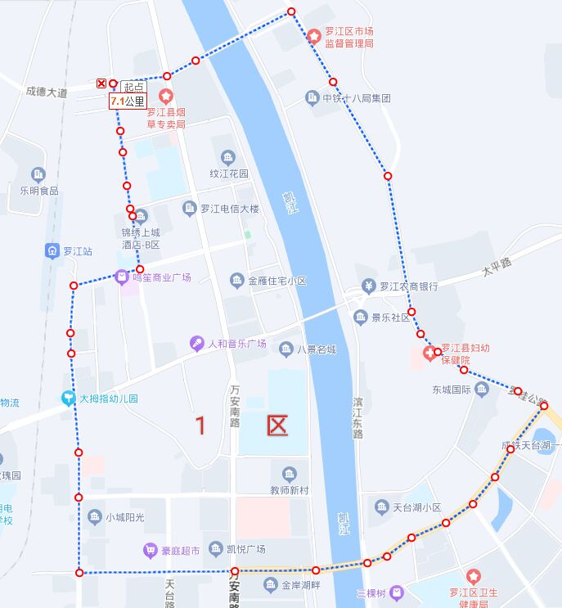
图1：1区
第七条第一款1区零售点的间距不得少于80米：景乐北路、翠望路、麓峰路、黎明南路以内区域。
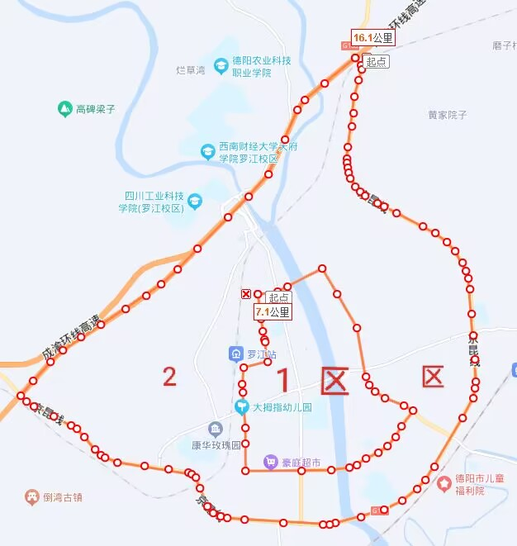
图2：2区
第七条第二款 2区零售点的间距不得少于100米：以成渝环线高速、京昆线以内区域（除1区区域）。
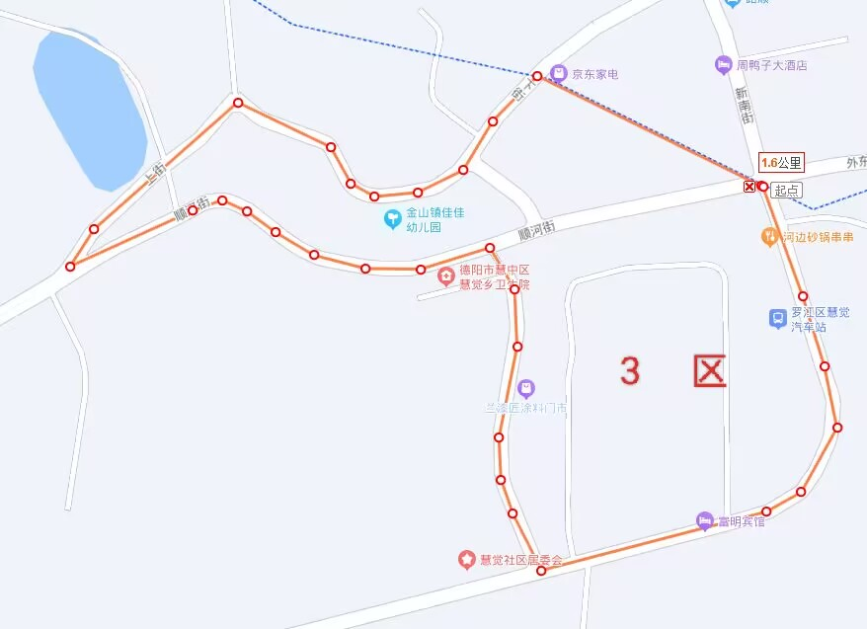

图3：3区慧觉镇
第七条第三款 3区零售点的间距不得少于60米：以新南街、下街、上街、顺河街以内区域。

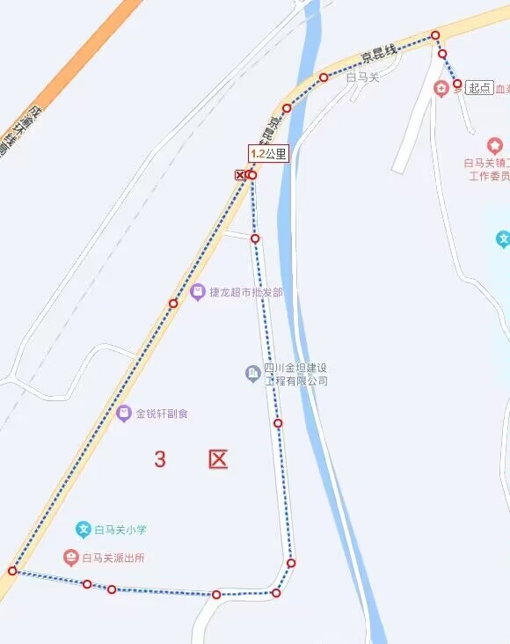
图4：3区白马关镇
第七条第三款 3区零售点的间距不得少于60米：以京昆线白马老街段、白马关派出所、四川金坦建设工程有限公司以内区域。

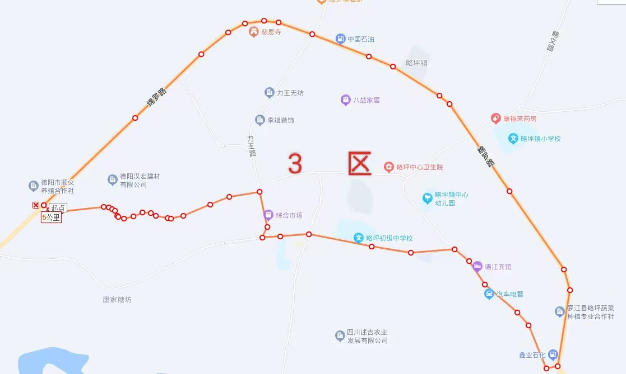
图5：3区略坪镇
第七条第三款 3区零售点的间距不得少于60米：以绵罗路、平安南路以内区域。

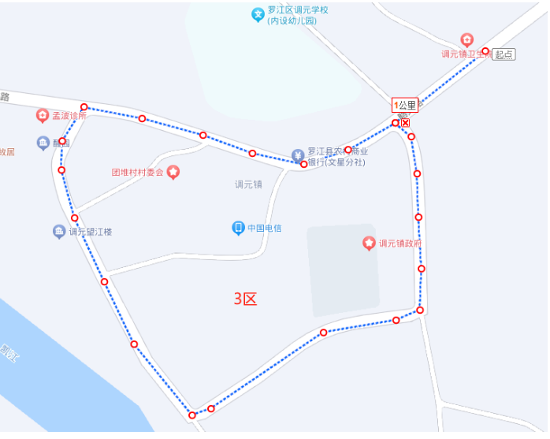
图6：3区原调元镇
第七条第三款 3区零售点的间距不得少于60米：以调元政府、调元望江楼以内区域。

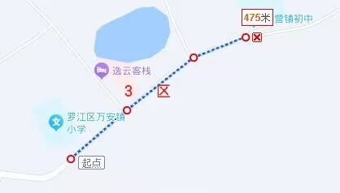
图7：3区原御营镇
第七条第三款 3区零售点的间距不得少于60米：以罗吴路老街段区域。

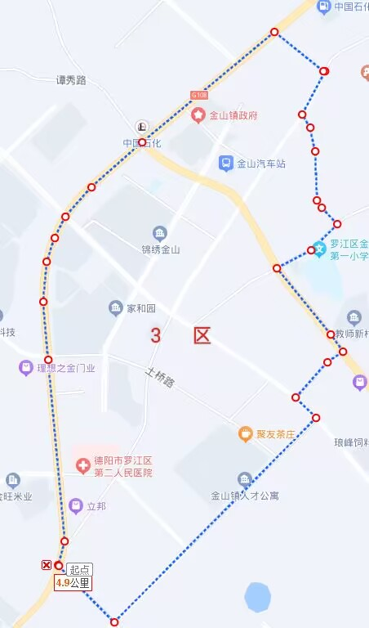
图8：3区金山镇
第七条第三款 3区零售点的间距不得少于60米：以G5京昆线、金连路、金营路、福山路以内区域。

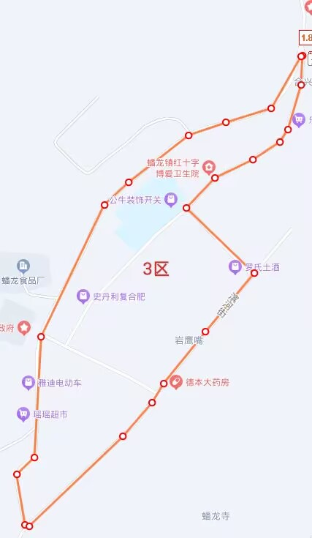
图9：3区原蟠龙镇
第七条第三款 3区零售点的间距不得少于60米：以滨河街、白马关镇政府以内区域。

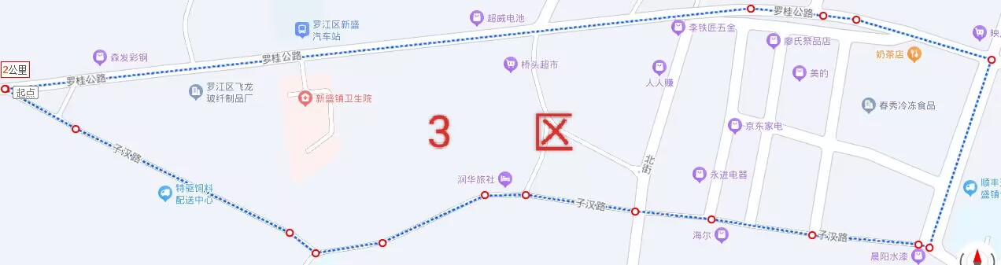
图10：3区新盛镇
第七条第三款 3区零售点的间距不得少于60米：以子汉路、罗桂公路以内区域。

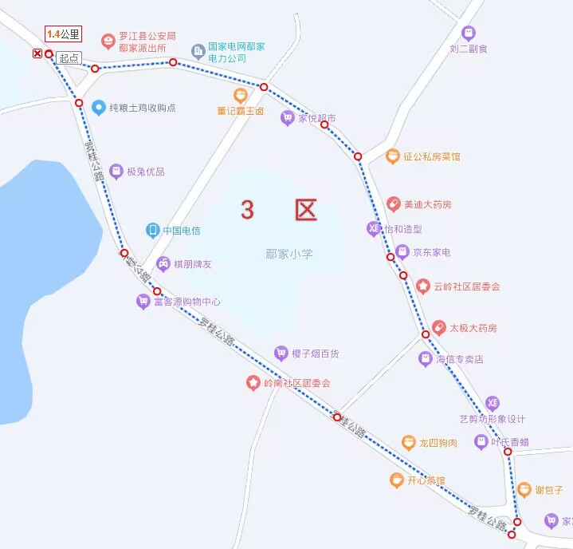
图11：3区鄢家镇
第七条第三款 3区零售点的间距不得少于60米：以云玲社区居委会、国家电网鄢家电力公司以内区域。

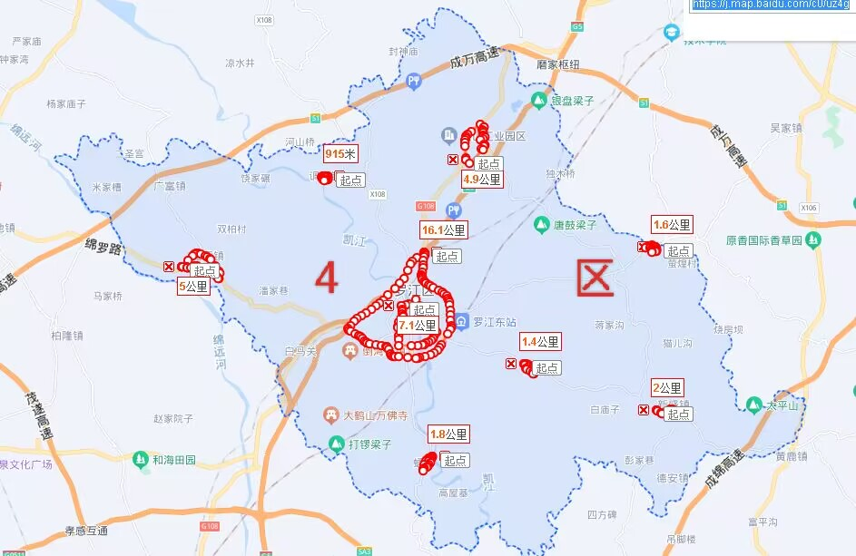
图12：4区
第七条第三款 4区零售点的以各行政村（社区）实际居住人口设置：1.2.3区以外区域。

